

Hospital Infantil de México
Federico Gómez

11.9 Ley Federal de Transparencia y Acceso a la Información Pública Gubernamental

Índice
1. Ley Federal de Transparencia y Acceso a la Información Pública Gubernamental. 3
2. Solicitudes de información. 4
3. Recursos de Revisión 13
4. Portal de Obligaciones de Transparencia. (POT) 17
5. Información Reservada 19
6. Protección de Datos Personales 21
7. Archivos 23
8. Conclusiones. 24

Ley Federal de Transparencia y Acceso a la Información Pública Gubernamental.

El derecho de acceso a la información pública es, desde la entrada en vigor de la Ley Federal de Transparencia y Acceso a la Información Pública Gubernamental el 12 de junio de 2003, un mandato constitucional para los tres órdenes de gobierno: federal, estatal y municipal. Este mandato genera la necesidad de contar con estructuras dinámicas de organización a fin de responder de manera oportuna y eficiente a las solicitudes de información que realizan los ciudadanos, para conocer y evaluar la gestión institucional de los gobiernos. Ahora, toda persona puede solicitar a las instituciones federales cualquier documento que contenga información pública, sobre su forma de trabajo, el uso de los recursos públicos y sus resultados y obtenerla en forma rápida y sencilla.

También implica el derecho que tiene todo ciudadano a la privacidad y a la protección de los datos personales que, como parte del ejercicio cotidiano se generan y recaban en las áreas administrativas de esta Institución, así como, sustentar las excepciones a la ley, privilegiando la máxima publicidad.

El acceso a la información, la transparencia y la rendición de cuentas son inseparables entre sí, y cada uno de ellos forma parte indispensable de la democracia y del ejercicio de la función pública.

Solicitudes de información.

Del primero de diciembre de 2006 al 31 de diciembre de 2011, se recibieron 778 solicitudes a través del INFOMEX, siendo en el año 2011 donde se recibieron más solicitudes.
*a partir del 1 de diciembre de 2006

Se recibieron 676 solicitudes de manera electrónica y 101 a través de visita directa en la Unidad de Enlace.

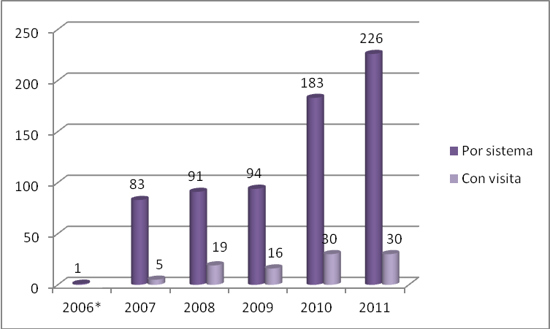
*a partir del 1 de diciembre de 2006

El tiempo promedio de atención a solicitudes de información pública fue de 9.3 días hábiles y en el caso de datos personales de 4.4 días, en ambos casos, el tiempo de respuesta estuvo por debajo del límite establecido en la Ley Federal de Transparencia y Acceso a la Información Pública Gubernamental.

Tipo Información | 2006* | 2007 | 2008 | 2009 | 2010 | 2011 | Prom. Gral.
Pública | 13 | 8 | 8.3 | 9 | 8.1 | 9.3 | 9.3
Datos personales | 0 | 3 | 5.3 | 5.5 | 7 | 5.4 | 4.4
*A partir del 1 de diciembre de 2006.
La información solicitada ha seguido una tendencia hacia ciertos temas específicos, a continuación se señalan las áreas que más han atendido solicitudes en el periodo.

Requerimiento de Información por Unidad Administrativa
Unidad Administrativa | 2006 | 2007 | 2008 | 2009 | 2010 | 2011
Bioestadística y Archivo Clínico |  | 21 | 36 | 22 | 108 | 53
Dirección Médica | 1* | 11 | 5 | 6 | 8 | 46
Unidad de Enlace |  | 3 | 8 | 19 | 21 | 35
Subdirección de Recursos Materiales |  | 23 | 25 | 7 | 13 | 31
Dirección de Administración |  | 6 | 8 | 2 | 15 | 21
Subdirección de Recursos Financieros |  | 10 | 12 | 10 | 5 | 21
*Sólo se consideran las solicitudes recibidas en el mes de diciembre de 2006

La mayoría de las solicitudes se refieren a estadísticas por diferentes tipos de enfermedades y solicitudes de expedientes clínicos.
Temática | 2006 | 2007 | 2008 | 2009 | 2010 | 2011
Estadísticas médicas |  | 18 | 6 | 10 | 95 | 75
Bienes adquiridos |  | 8 | 10 | 12 | 12 | 42
Expediente Clínico |  | 1 | 21 | 20 | 29 | 28
Actividades sustantivas | 1 | 19 | 7 | 18 | 16 | 20
Presupuesto |  | 7 | 7 | 4 | 0 | 18
Licitaciones |  | 5 | 5 | 4 | 3 | 11
Constancias y recibos |  | 0 | 4 | 0 | 14 | 9
Servicios contratados |  | 8 | 4 | 10 | 7 | 7
Obra pública |  | 1 | 0 | 0 | 0 | 3
Otros |  | 8 | 30 | 23 | 24 | 43
Información Servidores Públicos |  | 4 | 10 | 5 | 13 | 0
No competencia |  | 9 | 6 | 4 | 0 | 0
Totales | 1 | 88 | 110 | 110 | 213 | 256

Temática de las solicitudes de información 2011
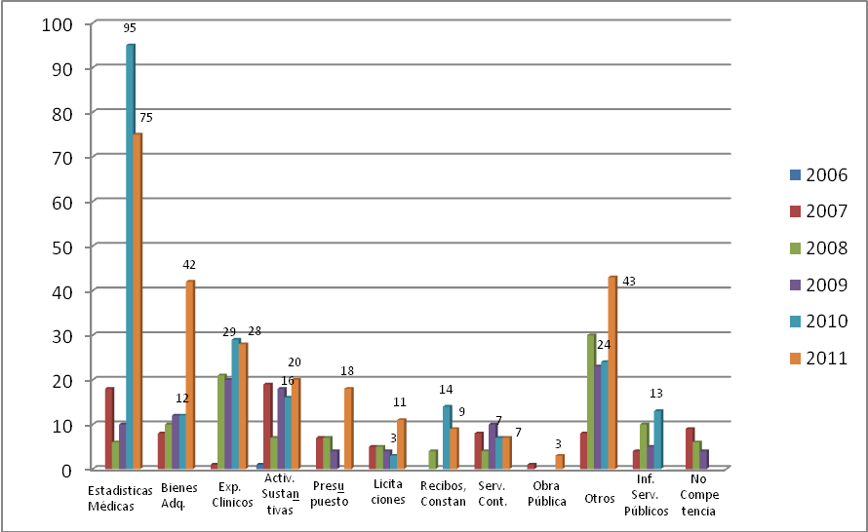

Los tipos de respuesta utilizados se muestran a continuación, los cuales señalan que se privilegió el proporcionar el acceso a la información solicitada

Tipo | 2006* | 2007 | 2008 | 2009 | 2010 | 2011
Entrega de información a través del INFOMEX | 1 | 65 | 83 | 87 | 181 | 224
No se dará trámite |  | 1 | 1 | 0 | 7 | 10
Información disponible públicamente |  | 1 | 3 | 3 | 5 | 8
Disponibilidad de información |  | 10 | 5 | 4 | 6 | 4
Inexistencia de información |  | 0 | 3 |  | 5 | 4
Requerimiento de información adicional |  | 1 | 8 | 8 | 3 | 2
Correo certificado |  | 1 | 1 | 1 | 1 | 2
Negativa por reserva |  | 0 | 0 | 3 | 0 | 1
No es competencia de la Unidad de Enlace |  | 9 | 6 | 4 | 4 | 1
No corresponde al marco de la Ley |  | 0 | 0 | 0 | 1 | 0
 | 1 | 88 | 110 | 110 | 213 | 256
*Sólo se consideran las solicitudes recibidas en diciembre
De acuerdo a información recibida por parte del Instituto Federal de Acceso a la Información, el Hospital ha obtenido las siguientes calificaciones.

Este indicador inició operaciones el 1 de enero de 2009.

Recursos de Revisión

En el periodo, se han tenido 8 recursos de revisión que comparado con el número de solicitudes recibidas, representan el 1.02%. Todos los recursos han sido atendidos de acuerdo a los plazos establecidos.
Proporción de recursos interpuestos vs. solicitudes recibidas
Año | Solicitudes recibidas | Recursos Interpuestos | Proporción recursos vs. solicitudes
2006 | 1* | 0 | 0
2007 | 88 | 3 | 3.4
2008 | 110 | 0 | 0
2009 | 110 | 1 | 0.9
2010 | 213 | 3 | 1.4
2011 | 256 | 1 | 0.3
Total | 778 | 8 | 1.02
*Sólo se consideran las solicitudes recibidas en diciembre

Resoluciones del IFAI
Año | Confirma | Modifica | Revoca | Sobresee | Desechado/No presentado
2006 | 0 | 0 | 0 | 0 | 0
2007 | 0 | 2 | 0 | 1 | 0
2008 | 0 | 0 | 0 | 0 | 2
2009 | 0 | 0 | 1 | 0 | 1
2010 | 1 | 1 | 0 | 1 | 3
2011 | 1 | 0 | 0 | 0 | 4
Total | 2 | 3 | 1 | 2 | 10*
*Se refiere a recursos de revisión que fueron desechados o se dieron por no presentados
porque no cumplieron con los requisitos para un recurso de revisión

Las calificaciones obtenidas para este tema son los siguientes:
Este indicador fue sustituido en 2009 por el A3C.

Portal de Obligaciones de Transparencia. (POT)
La actualización a las fracciones del Portal de Obligaciones de Transparencia se realiza de manera trimestral, a continuación se presenta el número de consultas que ha tenido el Hospital.

 | 2006 | 2007 | 2008 | 2009 | 2010 | 2011
HOSPITAL INFANTIL DE MEXICO FEDERICO GOMEZ | * | 2,263 | 87,966 | 40,274 | 14,403 | 27,963
Fuente: Instituto Federal de Acceso a la Información *El POT se empezó a utilizar en 2007

Calificaciones obtenidas en cumplimiento a las Obligaciones de Transparencia.

Información Reservada

En los meses de febrero y julio, se han reportado los Índices de expedientes reservados, a través del Sistema de Índices de Expedientes reservados SIER, de diciembre de 2006 a diciembre de 2011, se tienen clasificados los siguientes expedientes.
Áreas | Asuntos Jurídicos |  | S.P. y D.O. |  | Investigación |  | Sistemas Informáticos |  | D. Médica |  | D. Administración
Año | Activos | Descl. | Activos | Descl. | Activos | Descl. | Activos | Descl. | Activos | Descl. | Activos | Descl.
2006 | 11 | 0 | 0 | 4 | 72 | 0 | 0 | 0 | 1 | 0 | 0 | 0
2007 | 49 | 0 | 4 | 0 | 51 | 0 | 0 | 0 | 0 | 0 | 0 | 0
2008 | 32 | 0 | 2 | 0 | 45 | 0 | 0 | 0 | 0 | 0 | 0 | 0
2009 | 53 | 0 | 2 | 0 | 36 | 0 | 1 | 0 | 0 | 0 | 0 | 0
2010 | 66 | 0 | 1 | 0 | 25 | 0 | 0 | 0 | 0 | 0 | 0 | 0
2011 | 18 | 55 | 0 | 0 | 51 | 0 | 1 | 0 | 0 | 1 | 3 | 0
TOTAL | 229 | 55 | 9 | 4 | 280 | 0 | 2 | 0 | 1 | 1 | 3 | 0

Protección de Datos Personales

El Hospital tiene reportados siete sistemas de datos personales en el Sistema Persona, la información se actualiza en los meses de marzo y septiembre.
Clave de Dependencia | Dependencia | Clave de Unidad Administrativa |  | Unidad Administrativa
12200 | HOSPITAL INFANTIL DE MÉXICO FEDERICO GÓMEZ | 6130 |  | DEPARTAMENTO DE BIOESTADISTICA Y ARCHIVO CLINICO
12200 | HOSPITAL INFANTIL DE MÉXICO FEDERICO GÓMEZ | 2520 |  | DEPARTAMENTO DE LABORATORIO CLINICO
12200 | HOSPITAL INFANTIL DE MÉXICO FEDERICO GÓMEZ | 5110 |  | DEPARTAMENTO DE SELECCIÓN CONTRATACIÓN Y SEGUIMIENTO DE CAPITAL HUMANO
12200 | HOSPITAL INFANTIL DE MÉXICO FEDERICO GÓMEZ | 6120 |  | DEPARTAMENTO DE SISTEMAS INFORMATICOS
12200 | HOSPITAL INFANTIL DE MÉXICO FEDERICO GÓMEZ | 3100 |  | DIRECCION DE ENSEÑANZA
12200 | HOSPITAL INFANTIL DE MÉXICO FEDERICO GÓMEZ | 4000 |  | DIRECCION DE INVESTIGACION
12200 | HOSPITAL INFANTIL DE MÉXICO FEDERICO GÓMEZ | 5100 |  | SUBDIRECCION DE RECURSOS HUMANOS

Desde 2009 se cuenta con un documento de seguridad, mismo se encuentra debidamente aprobado.

Archivos

En cumplimiento al artículo 32 de la Ley Federal de Transparencia y Acceso a la Información Pública Gubernamental, el Instituto cuenta con los siguientes instrumentos:
Catálogo de Disposición Documental (avalado por el Archivo General de la Nación)
Cuadro de Clasificación Archivística
Inventario General por Expediente
Guía Simple de Archivos

Conclusiones.

Como parte de las líneas de acción que se encuentran en los programas de la institución y las obligaciones que la Ley Federal de Transparencia y Acceso a la Información Pública Gubernamental señala, el presente informe muestra de forma clara y objetiva, las estadísticas y los resultados que en materia de transparencia, acceso a la información y rendición de cuentas ha alcanzado este Instituto de Salud.

